

***Asignatura:***

Programación de sistemas

***Sustentado por:***

Chelsea Massiell Suazo García – 61911443

**Dirigido:**

Ing. Kevin Cruz

***Asignación:***

Examen I

***Campus:***

Ceutec Sede Norte

***Fecha:***

03/06/2021

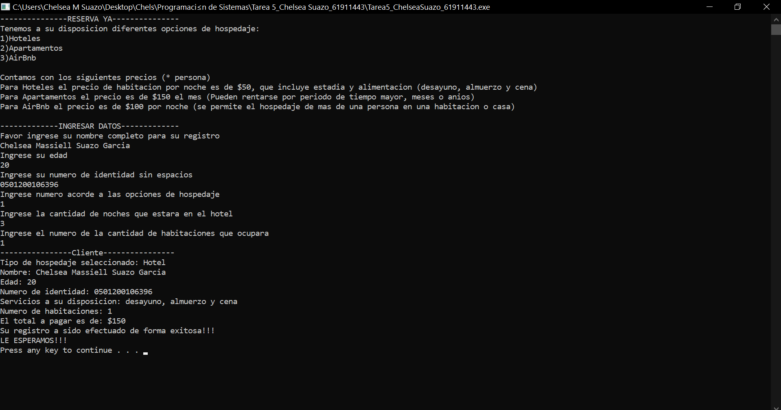

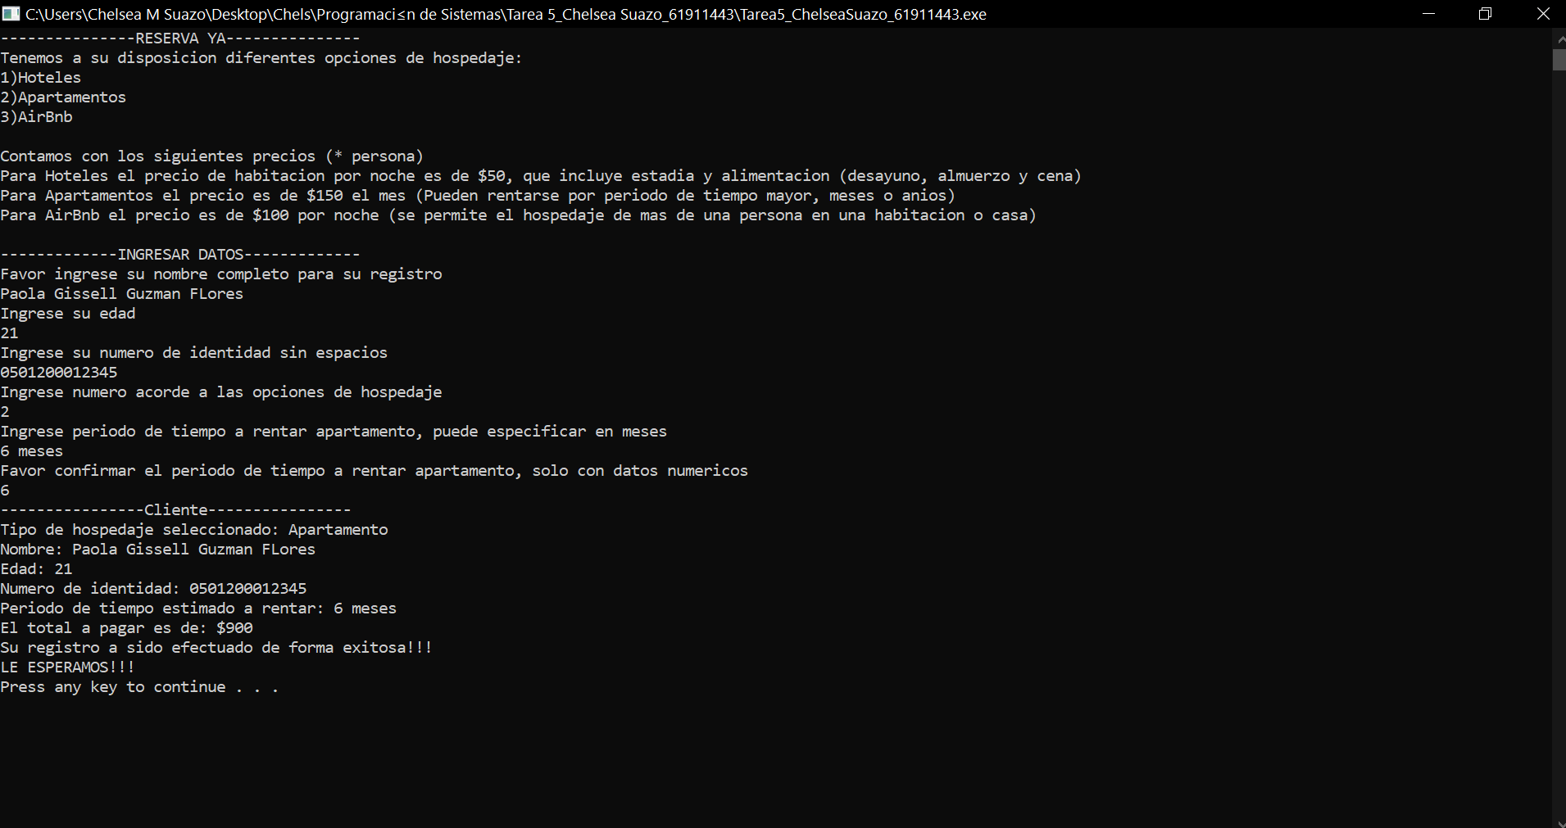

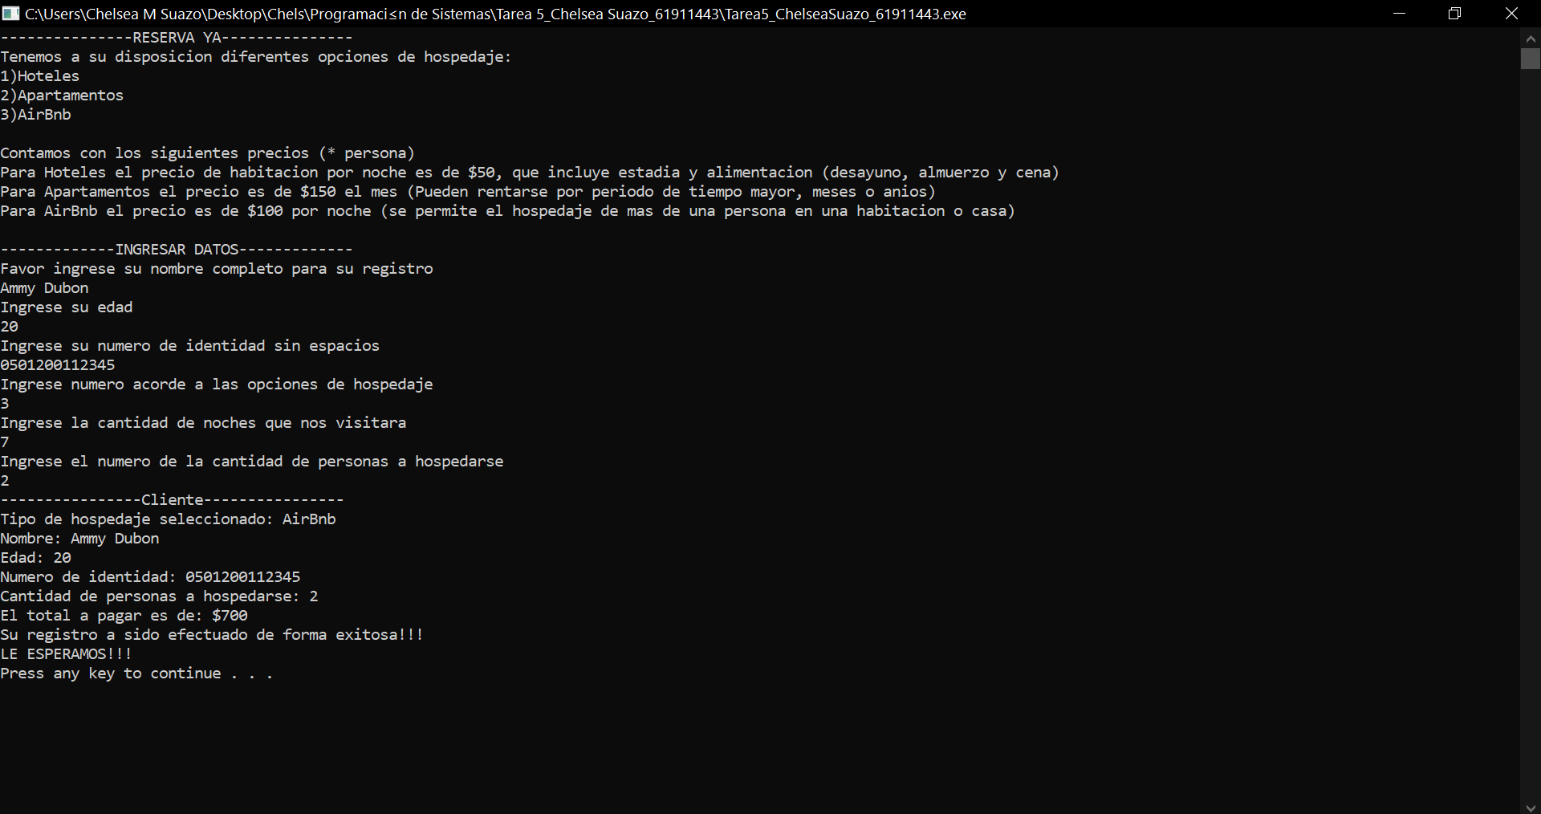

#include <iostream>

#include<stdlib.h>

using namespace std;

class Hospedaje{

private: //Atributos

string nombre;

int edad;

string id;

public: //Metodos

Hospedaje(string,int,string);

void mostrarHospedaje();

};

class Hoteles : public Hospedaje{

private:

string servicios;

public:

Hoteles(string,int,string,string);

void mostrarHoteles();

};

class Apartamentos : public Hospedaje{

private:

string renta;

public:

Apartamentos(string,int,string,string);

void mostrarApartamentos();

};

class Habitaciones : public Hoteles{

private:

int numero;

public:

Habitaciones(string,int,string,string,int);

void mostrarHabitaciones();

};

class AirBnb : public Hospedaje{

private:

int cantidad;

public:

AirBnb(string,int,string,int);

void mostrarAirBnb();

};

//Constructor de la clase Hospedaje(Clase Padre)

Hospedaje::Hospedaje(string _nombre,int _edad,string _id){

nombre = _nombre;

edad = _edad;

id = _id;

}

void Hospedaje::mostrarHospedaje(){

cout<<"Nombre: "<<nombre<<endl;

cout<<"Edad: "<<edad<<endl;

cout<<"Numero de identidad: "<<id<<endl;

}

//Constructor de la clase Hoteles(Clase Hija-Padre)

Hoteles::Hoteles(string _nombre,int _edad,string _id,string _servicios) : Hospedaje(_nombre,_edad,_id){

servicios = _servicios;

}

void Hoteles::mostrarHoteles(){

mostrarHospedaje();

cout<<"Servicios a su disposicion: "<<servicios<<endl;

}

//Constructor de la clase Apartamentos(Clase Hija)

Apartamentos::Apartamentos(string _nombre,int _edad,string _id,string _renta) : Hospedaje(_nombre,_edad,_id){

renta = _renta;

}

void Apartamentos::mostrarApartamentos(){

mostrarHospedaje();

cout<<"Periodo de tiempo estimado a rentar: "<<renta<<endl;

}

//Constructor de la clase Habitaciones(Clase Hija)

Habitaciones::Habitaciones(string _nombre,int _edad,string _id,string _servicios,int _numero) : Hoteles(_nombre,_edad,_id,_servicios){

numero = _numero;

}

void Habitaciones::mostrarHabitaciones(){

mostrarHoteles();

cout<<"Numero de habitaciones: "<<numero<<endl;

}

//Constructor de la clase AirBnb(Clase Hija)

AirBnb::AirBnb(string _nombre,int _edad,string _id,int _cantidad) : Hospedaje(_nombre,_edad,_id){

cantidad = _cantidad;

}

void AirBnb::mostrarAirBnb(){

mostrarHospedaje();

cout<<"Cantidad de personas a hospedarse: "<<cantidad<<endl;

}

int main() {

char x[50];

char r[50];

int r2;

int e;

string l;

int n;

int c;

int h;

int r1;

int r3;

int total1=0;

int total2=0;

int total3=0;

printf( "---------------RESERVA YA---------------\n" );

printf( "Tenemos a su disposicion diferentes opciones de hospedaje:\n" );

printf( "1)Hoteles\n2)Apartamentos\n3)AirBnb\n\n" );

printf( "Contamos con los siguientes precios (* persona)\n" );

printf( "Para Hoteles el precio de habitacion por noche es de $50, que incluye estadia y alimentacion (desayuno, almuerzo y cena)\n" );

printf( "Para Apartamentos el precio es de $150 el mes (Pueden rentarse por periodo de tiempo mayor, meses o anios)\n" );

printf( "Para AirBnb el precio es de $100 por noche (se permite el hospedaje de mas de una persona en una habitacion o casa)\n \n");

printf( "-------------INGRESAR DATOS-------------\n" );

printf( "Favor ingrese su nombre completo para su registro\n" );

gets(x);

printf( "Ingrese su edad\n" );

scanf("%i",&e);

cin.ignore(1000000, '\n');

cout<<"Ingrese su numero de identidad sin espacios\n";

cin>>l;

cin.ignore(1000000, '\n');

printf( "Ingrese numero acorde a las opciones de hospedaje\n" );

scanf("%i",&n);

if(n == 1){

cin.ignore(1000000, '\n');

cout<<"Ingrese la cantidad de noches que estara en el hotel" <<endl;

cin>>r1;

printf( "Ingrese el numero de la cantidad de habitaciones que ocupara\n" );

scanf("%i",&h);

cout<<"----------------Cliente----------------"<<endl;

cout<<"Tipo de hospedaje seleccionado: Hotel\n";

Habitaciones habitaciones1(x,e,l,"desayuno, almuerzo y cena",h);

habitaciones1.mostrarHabitaciones();

total1 = r1* 50;

cout<<"El total a pagar es de: $"<<total1<<endl;

}

if(n == 2){

cin.ignore(1000000, '\n');

printf( "Ingrese periodo de tiempo a rentar apartamento, puede especificar en meses\n" );

gets(r);

cout<<"Favor confirmar el periodo de tiempo a rentar apartamento, solo con datos numericos" <<endl;

cin>>r2;

cout<<"----------------Cliente----------------"<<endl;

cout<<"Tipo de hospedaje seleccionado: Apartamento\n";

Apartamentos apartamentos1(x,e,l,r);

apartamentos1.mostrarApartamentos();

total2 = r2* 150;

cout<<"El total a pagar es de: $"<<total2<<endl;\

}

if(n == 3){

cin.ignore(1000000, '\n');

cout<<"Ingrese la cantidad de noches que nos visitara" <<endl;

cin>>r3;

printf( "Ingrese el numero de la cantidad de personas a hospedarse\n" );

scanf("%i",&c);

cout<<"----------------Cliente----------------"<<endl;

cout<<"Tipo de hospedaje seleccionado: AirBnb\n";

AirBnb airbnb1(x,e,l,c);

airbnb1.mostrarAirBnb();

total3 = r3* 100;

cout<<"El total a pagar es de: $"<<total3<<endl;

}

printf( "Su registro a sido efectuado de forma exitosa!!!\n" );

printf( "LE ESPERAMOS!!!\n" );

system("pause");

return 0;

}